
Pressmeddelande
2011-03-15

iPad ny kanal för spridning av Karlskronas officiella turistguide
Lagom till TUR 2011 i Göteborg lanserar Visit Karlskrona sin officiella turistguide som app för iPad. Appen är s.k. universell och fungerar för både iPhone och iPad.
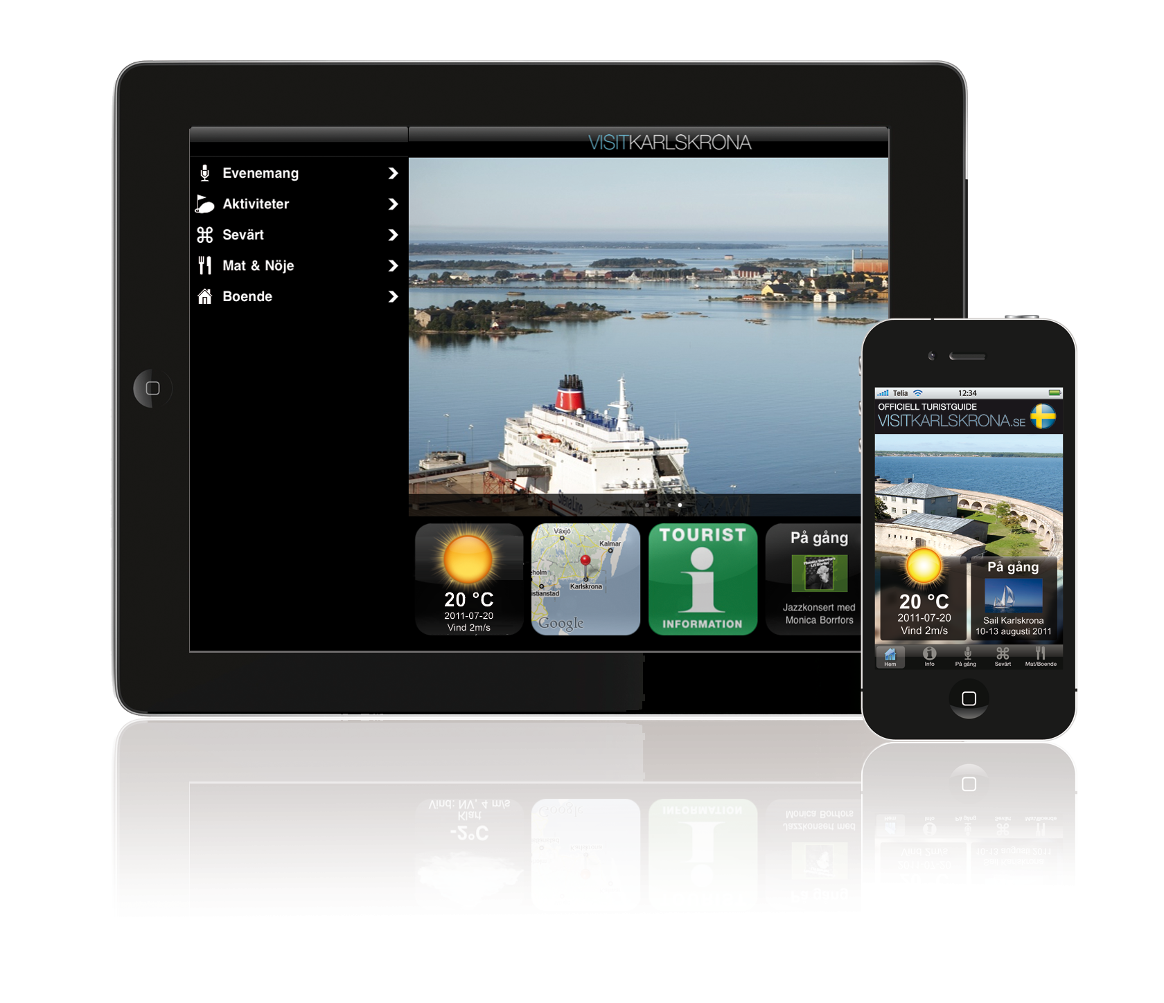
“Applikationen finns tillgänglig när och var man vill. Det är en produkt som underlättar för besökaren och motsvarar användarens förväntningar på tillgänglighet. Samtidigt stärks vår attraktionskraft genom att vi lever som vi lär och satsar på den senaste tekniken”,
säger Terje Pedersen, turistchef i Karlskrona.
Karlskronas evenemang, restauranger, väderprognoser och annan nyttig information finns till hands när man besöker eller bor i Karlskrona och i surfplattans format lyfts möjligheterna till att inspirera och informera genom större bilder.

App´en laddas ner gratis från Appstore. Sök efter ”Karlskrona” och på mindre än en minut är du igång.
Karlskrona lanserade, som första kommun i Sverige, sin officiella turistguide som en App (applikation) för iPhone inför TUR-mässan förra året.
Det är TelecomCity-företaget WIP (Wireless Independent Provider) som tillsammans med Arenabolaget i Karlskrona tagit initiativet till att presentera en stadsguide live och direkt i mobilen.
Karlskrona-App'en uppdateras i realtid via informationssystemet GuestMaker från tellUs, Nordens största system för förmedling av upplevelseprodukter och destinationer inom resor och kultur, som sedan flera år används av Turistbyrån.
För mer information:

Terje Pedersen, turistchef Karlskrona, 0455-304805
Therese Ceedigh, WIP, 0708-319115

